莫三比克基本資訊
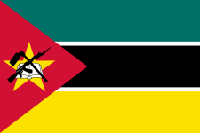
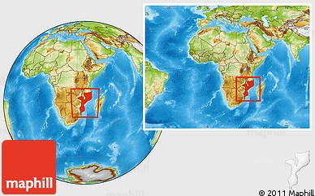
首都 |  | 馬布多
土地面積 |  | 799,390平方公里
國慶日 |  | 6月25日
人口 |  | 2,723萬人 (2018.06)
政治制度 |  | 總統、共和國制
時差 |  | -6小時
語言 |  | 官方語言為葡萄牙語
宗教 |  | 天主教28.4%，回教17.9%，基督教15.5%
通訊 |  | 國碼258
幣別 |  | Meticais/MZN ( 1 US$=63.50 MZN )(2019.04)
國內生產毛額/  人均國內生產毛額 |  | 125.9億美元/462.37美金(2017)
失業率 |  | 24.5% (2017)
經濟成長率 |  | 3.7% (2017)
通貨膨脹率 |  | 15.3% (2017)
貿易 |  | 貿易總額：99.48億美元 (2017)  進口額：52.23億美元  出口額：47.25億美元  與我貿易總額：1,565萬美元 (2018)  雙邊進口額：524萬美元  雙邊出口額：1,041萬美元

